كلية تقنية المعلومات
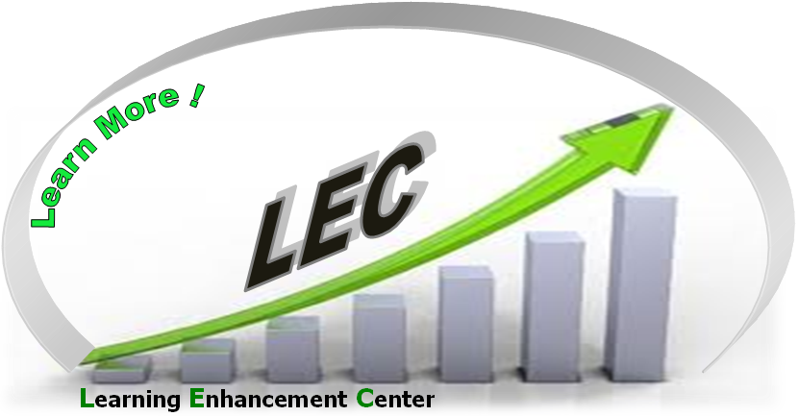

ضمن برنامج مركز تحسين التعلم (LEC) في كلية تقنية المعلومات, نعلمكم بأنه سيتم إعطاء محاضرات تقوية وحل أسئلة في مادة رياضيات1 ورياضيات 2 حسب الجدول التالي:
المدرس | التاريخ | الوقت | المادة | القاعة
م. رضوان الصمادي | الخميس  19/4/2012 | 13:00- 14:00 | رياضيات 2 | 1308
م. سعادة سعادات | الثلاثاء  24/4/2012 | 13:00- 14:00 | رياضيات 1 | 1308
م. رضوان الصمادي | الأحد  22/4/2012 | 13:00- 14:00 | رياضيات 1 | 1308

منسق مادة رياضيات1
م. رضوان الصمادي

